TD POWERPOINT : Images, formes et médias
Exercice 4.1 · Niveau : débutant
Insérer et mettre en forme une image
Une image bien choisie renforce un message et aide le public à le retenir. Elle doit rester nette, proportionnée et en rapport avec le sujet. Insérez une image de votre choix sur ce thème agricole.
Diapositive 1
Le travail de la terre
Image à gauche, texte à droite : La terre nourrit les familles. Elle mérite d'être protégée.

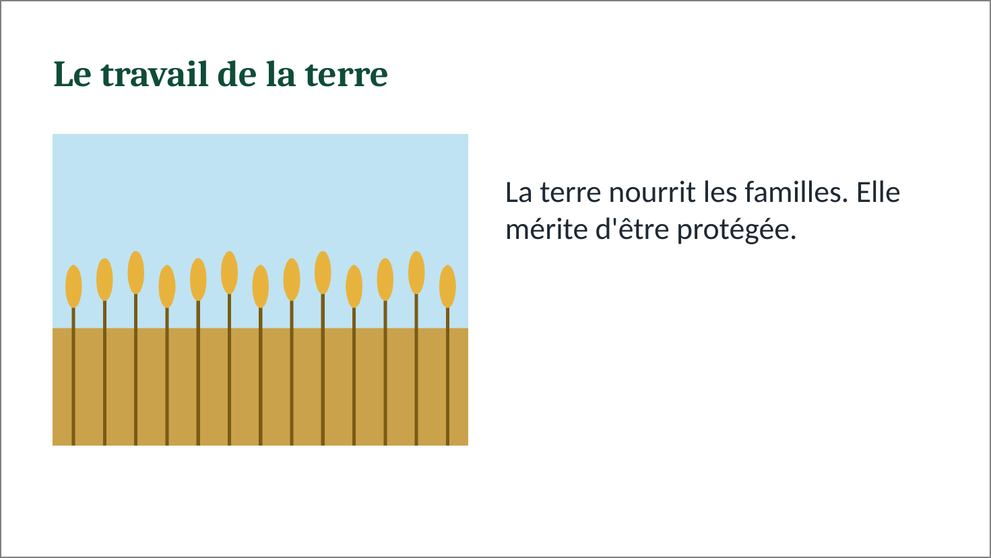

Travail à faire :
- Créez une diapositive avec la disposition Titre seul et saisissez le titre.
- Insérez une image à partir de vos fichiers : Insertion, Images.
- Redimensionnez-la à 11 cm de large en utilisant un coin, pour conserver ses proportions.
- Placez-la à gauche et ajoutez le texte à droite dans une zone de texte.
- Appliquez un style d'image : Format de l'image, Styles d'images.
- Ajoutez un texte de remplacement décrivant l'image.
- Faites pivoter l'image de 5°, observez, puis rétablissez-la.
- Enregistrez la présentation sous votre nom.

